1.
Исследовать на сходимость
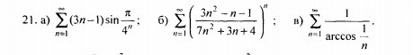

2. исследовать ряды на относительную или условную сходимость
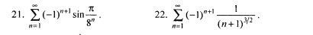
3. Найти область сходимости рядов.
